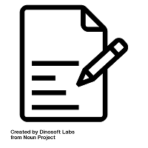  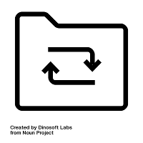  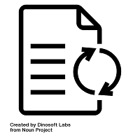 | Caractériser | Documenter | Organiser
Project | Projet  Description globale allégée = principales caractéristiques de votre projet (ou d'un de vos projets ou de votre activité), sous la forme de 2 ou 3 phrases descriptives et des rubriques suivantes (si applicable + autres rubriques si applicable)  Titre :  Identifiant :  Durée :  Contexte (équipe) :  Types de données :  Types de fichiers : | README.txt  ...
File | Dossiers  - Quelle est l'organisation générale de votre structure cible et sa logique?  - Cette structure correspond-elle aux conventions de votre discipline, de votre structure, etc.?  - Comment ces dossiers se distinguent-ils des dossiers que vous utilisez pour d'autres projets?  Notes | README.txt  FOLDERS.txt  inventaire_fichiers.csv  ... | Structure cible  Arborescence cible sous la forme  dossier1\sous-dossier1.1  dossier1\sous-dossier1.2  dossier2  dossier3 | Structure actuelle  - schéma général de votre arborescence si applicable  - logique(s) appliquée(s)
 | Fichiers  Nommage  - Quelle est la logique générale de votre schéma de nommage cible?  - Ce schéma correspond-il aux conventions de votre discipline, de votre structure, etc.?  - Comment les fichiers se distinguent-ils des fichiers d'autres projets?  Versionnage  - Le contrôle de versions est-il géré manuellement ou automatiquement?  - Comment documentez-vous le versionnage (indication du numéro de version + statut + identification des modifications)?  - Quelle est le destin des différentes versions? Quelles versions intermédiaires sont-elles supprimées par exemple?  - Quels critères font-ils passer d'une version majeure à l'autre? Quels critères constituent-ils un changement majeur (et non mineur)?  Notes | README.txt  FILES.txt  ... | Schéma de nommage cible  votre (ou vos) schéma(s) de nommage, avec un exemple pour chaque schéma | Schéma de nommage actuel  - schéma de nommage si applicable  - logique(s) appliquée(s)
Item / variable | Item/variable  Description globale (types d'item, logique d'organisation, autres si applicable)  Note | DATA_DICTIONNARY.txt  ...

